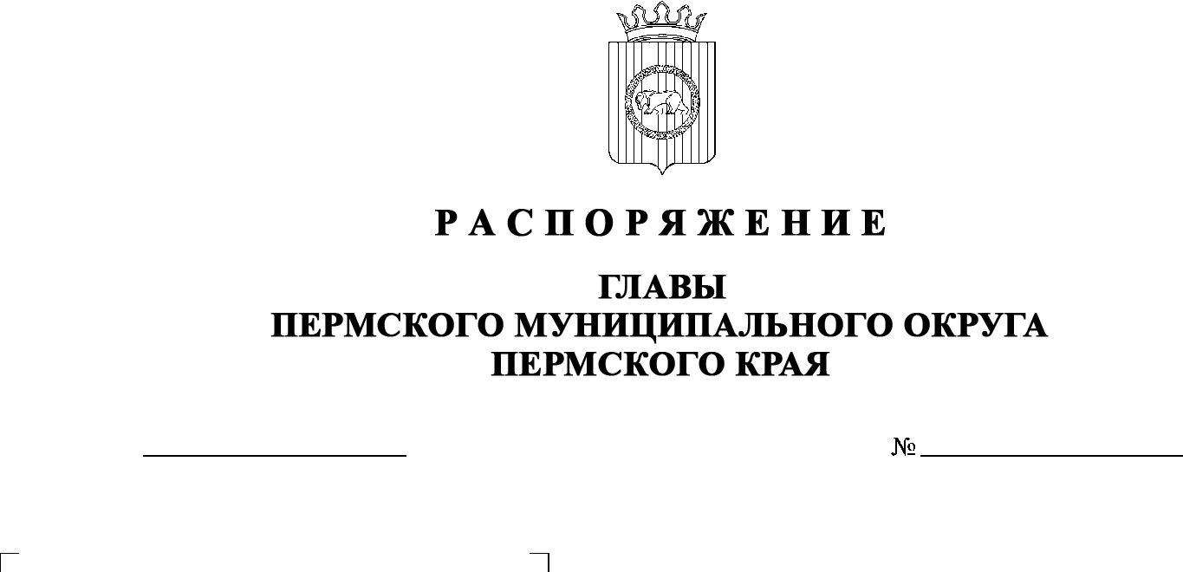

СЭД-2023-299-01-01-02-07С-9

**Об утверждении состава комиссии по обследованию дорожных условий**

**на школьных автобусных маршрутах Пермского муниципального округа Пермского края**

04.08.2023

В соответствии с пунктами 2.5, 2.6 Положения о порядке организации и осуществления регулярных перевозок обучающихся автобусами на школьных маршрутах Пермского муниципального округа Пермского края, утвержденного постановлением администрации Пермского муниципального округа Пермского края от 24 июля 2023 г. № СЭД-2023-299-01-01-05.С-568, пунктом 3 части 1 статьи 30 Устава Пермского муниципального округа Пермского края:

1.  Создать комиссию по обследованию дорожных условий на школьных автобусных маршрутах Пермского муниципального округа Пермского края.

2.  Утвердить прилагаемый состав комиссии по обследованию дорожных условий на школьных автобусных маршрутах Пермского муниципального округа Пермского края.

3.  Признать утратившим силу распоряжение администрации Пермского муниципального района от 21 декабря 2018 г. № 223 «Об утверждении состава комиссии по обследованию дорожных условий на школьных маршрутах в Пермском муниципальном районе».

4.  Настоящее распоряжение разместить на официальном сайте Пермского муниципального округа в информационно-телекоммуникационной сети Интернет ([www.permraion.ru](http://www.permraion.ru)).

5.  Настоящее распоряжение вступает в силу со дня его подписания.

6.  Контроль за исполнением настоящего распоряжения возложить   
на первого заместителя главы администрации Пермского муниципального округа Пермского края Варушкина И.А.

В.Ю. Цветов

УТВЕРЖДЕН

распоряжением главы Пермского муниципального округа Пермского края

от 04.08.2023 № СЭД-2023-299-01-01-02-07С-9

**СОСТАВ**

**комиссии по обследованию дорожных условий на школьных автобусных маршрутах Пермского муниципального округа Пермского края**

|  |  |  |
| --- | --- | --- |
| Председатель  комиссии | - | первый заместитель главы администрации Пермского муниципального округа Пермского края |
| Заместитель председателя комиссии | - | заместитель главы администрации Пермского муниципального округа Пермского края, возглавляющий функционально-целевой блок «Социальная политика» |
| Члены комиссии: | - | заместитель главы администрации Пермского муниципального округа Пермского края, начальник управления территориальной безопасности администрации Пермского муниципального округа Пермского края |
|  | - | начальник МКУ Управление благоустройства Пермского муниципального округа |
|  | - | директор МКУ «Административно-хозяйственная служба Пермского муниципального округа» |
|  | - | Государственный инспектор дорожного надзора ОГИБДД отдела МВД России «Пермский» (по согласованию) |
|  | - | руководители образовательной организации, разработавшей схему маршрута и график движения школьных автобусов |
|  | - | начальники территориальных управлений администрации Пермского муниципального округа Пермского края, по территории которых проходят маршруты школьных автобусов (по согласованию) |
|  | - | юридические лица или индивидуальные предприниматели, осуществляющие перевозки на        маршрутах школьных автобусов (по согласованию) |
|  | - | юридические лица или индивидуальные предприниматели, осуществляющие содержание дорог общего пользования местного значения и улиц в населенных пунктах, по которым проходят маршруты школьных автобусов (по согласованию) |